**UNIVERSIDAD AUTONOMA DE NUEVO LEON**

**FACULTAD DE CIENCIAS FISICO MATEMATICAS**

Laboratorio de Practicas DOO

Practica 1

**Alumno:** Alexis Blanco González

**Matricula:** 1725357

**Carrera:** LSTI

**Grupo:** 007

**Aula:** LSTI

6 de febrero del 2017

Practica 1

En esta práctica nos pidió que capturáramos el RFC de las personas que ingresaran sus datos en dicha página, por lo cual necesitaremos que ingresen sus datos como podría ser su nombre, apellido paterno, apellido materno, fecha de nacimiento y género.

Teniendo los datos comenzamos con nuestro HTML colocamos un input y un label dándoles un id para cada dato del usuario, en parte de genero colocamos un select para mostrar a los usuarios dos opciones ya sea masculino o femenino, usamos un botom para que imprimirá el RFC del usuario. A continuación, esta la página que acabamos de crear

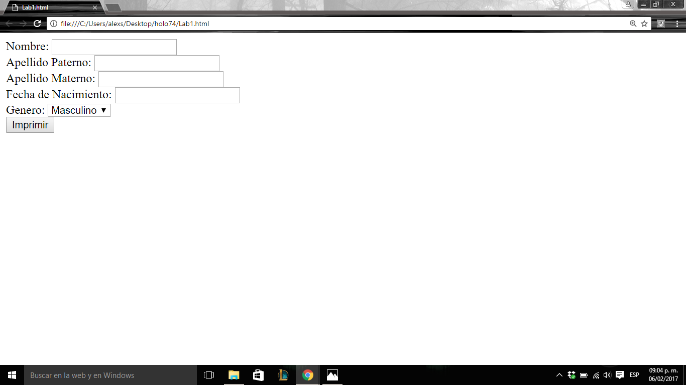

Para realizar el script le creamos una función imprimir le declaramos dos variables una que se llame rfc y la otra variable str, utilizamos str=document.getElementByld(“id del elemento”).valué; para que en base al id del elemento la variable tome valores de ese elemento.